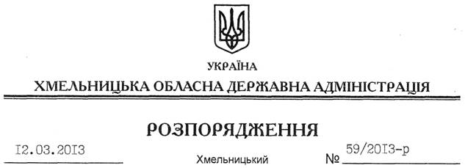

Про внесення змін до розпорядження голови обласної державної адміністрації від 03.10.2012 № 274/2012-р

На підставі статті 6 Закону України “Про місцеві державні адміністрації”, розпорядження голови обласної державної адміністрації від 23.01.2013 № 14/2013-р/к “Про звільнення М.Катеренчука”:
Внести зміни до розпорядження голови облдержадміністрації від 03.10.2012 № 274/2012-р “Про передачу державної частки в статутному капіталі ТОВ санаторій “Товтри”, замінивши у пунктах 2 і 3 ініціали та прізвище “М.Катеренчука” на “Л.Гураля”.

Голова адміністрації В.Ядуха

